

МИНОБРНАУКИ РОССИИ

**Федеральное государственное бюджетное образовательное учреждение высшего образования**

**«МИРЭА – Российский технологический университет»**

**РТУ МИРЭА**

Институт кибербезопасности и цифровых технологий

Кафедра КБ-1 «Защита информации»

**Дисциплина**: «Разработка защищённых автоматизированных систем»

**Отчёт по практической работе № 1**

**Тема**: «Разработка технического задания на автоматизированную информационную систему»

**Вариант задания № 14**

**Выполнил**

Студент группы БББО-05-20

Кутьин З.С.

**Проверил:**

Головченко Д.А.

**Вариант № 14: «**Разработка защищенной автоматизированной информационной системы авиационно-спасательной компании МЧС России».

**Учебная цель занятия**: Углубить теоретические знания и выработать практические умения в области разработки технического задания на создание автоматизированных информационных систем с применением   
ГОСТ 19.201-78 «ЕСПД. Техническое задание. Требования к содержанию и оформлению» и ГОСТ 34.602-20 «Техническое задание на создание автоматизированной системы».

**Место проведения занятия**: компьютерная аудитория.

**Учебно-материальное обеспечение:**

1. Методическая разработка.
2. Компьютерный класс с ПЭВМ.
3. Операционная система семейства Windows.
4. Стандартный пакет MS Office или OpenOffice.org.

**УТВЕРЖДАЮ**

Руководитель ФГБУ "АСК МЧС России"

____________ Д.А. Головченко

«___» __________ 202_г.

**ТЕХНИЧЕСКОЕ ЗАДАНИЕ**

НА СОЗДАНИЕ

автоматизированной информационной системы

авиационно-спасательной компании МЧС России

**СОГЛАСОВАНО**

Руководитель группы разработки

____________ З.С. Кутьин

«___» __________ 202_г.

1. **Общие сведения.**
   1. **Полное наименование АС и её условное обозначение:**

Полное наименование системы: Автоматизированная информационная система обеспечения доступа актуальной информации о чрезвычайных ситуациях до сотрудников авиационно-спасательной компании МЧС России.

Краткое наименование системы: АИС АСК.

* 1. **Номер договора:**

Номер контракта: №1/32-54-76 от 24.03.2023

* 1. **Наименование организации-заказчика АС, наименование организации-разработчика:**

Заказчиком системы является авиационно-спасательная компания МЧС России (далее – АСК).

Адрес заказчика: 121357, г. Москва, ул. Ватутина, 1.

Разработчиком системы является ЗАО «Разработчик».

Адрес разработчика: 563412, г. Москва, ул. Лесная, 18.

* 1. **Перечень документов, на основании которых создается АС:**

Контракт №1/21-43-65 от 15.03.2023 года на выполнение работ первого этапа по созданию АИС АСК.

* 1. **Плановые сроки начала и окончания работ по созданию АС:**

Плановый срок начала работ по созданию автоматизированной информационной системы – 1 мая 2023 года;

Плановый срок окончания работ по созданию автоматизированной информационной системы – 1 января 2024 года.

* 1. **Сведения об источниках и порядке финансирования работ:**

Порядок финансирования определяется условиями контракта, источником финансирования является АСК МЧС России.

1. **Цели и назначение создания автоматизированной системы.**
   * 1. **Цели создания АС:**

Необходимо разработать информационную систему, с помощью которой можно будет осуществить следующие задачи:

* повысить эффективность и качество оперативно-розыскных и спасательных мероприятий;
* автоматизировать ведение учёта данных о состоянии техники и оборудования, используемого для проведения работ;
* повысить уровень готовности к проведению спасательных операций;
* ускорить процесс оказания помощи в аварийных ситуациях;
* создать единый мониторинговый центр слежения .
  + 1. **Назначение АС:**

Автоматизированная информационная система предназначена для автоматизации обеспечения доступа актуальной информации о чрезвычайных ситуациях до сотрудников авиационно-спасательной компании МЧС России, в части исполнения следующих процессов:

* ведение учёта данных о пострадавших, сотрудниках и технике;
* сбор информации о чрезвычайных ситуациях и пострадавших;
* анализ и распространение информации;
* создание отчётов о проведенных спасательных операциях.

1. **Характеристика объектов автоматизации.**

**Краткие сведения об объектах автоматизации.**

Цель работы АСК МЧС России – спасение людей при стихийных бедствиях, техногенных катастрофах, вооруженных конфликтах.

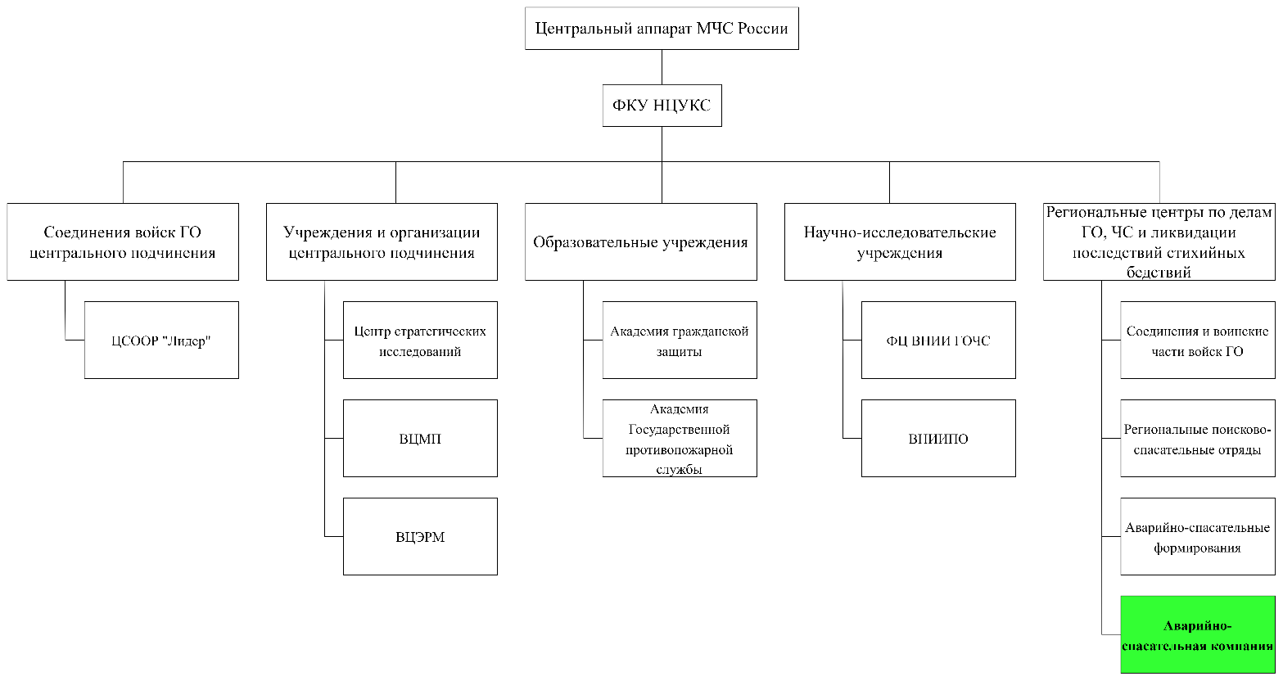

Рисунок 1 — Организационная структура центрального аппарата МЧС России

Главной задачей является автоматизация деятельности ФГБУ "АСК МЧС России".

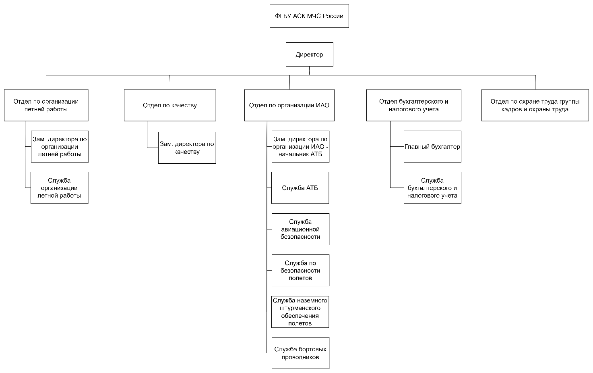

Рисунок 2 — Организационная структура ФГБУ "АСК МЧС России"

В рамках своей деятельности в АИС АСК функционирует информация различного уровня важности, в том числе конфиденциальная информация, представленная персональными данными пострадавших и сотрудников.

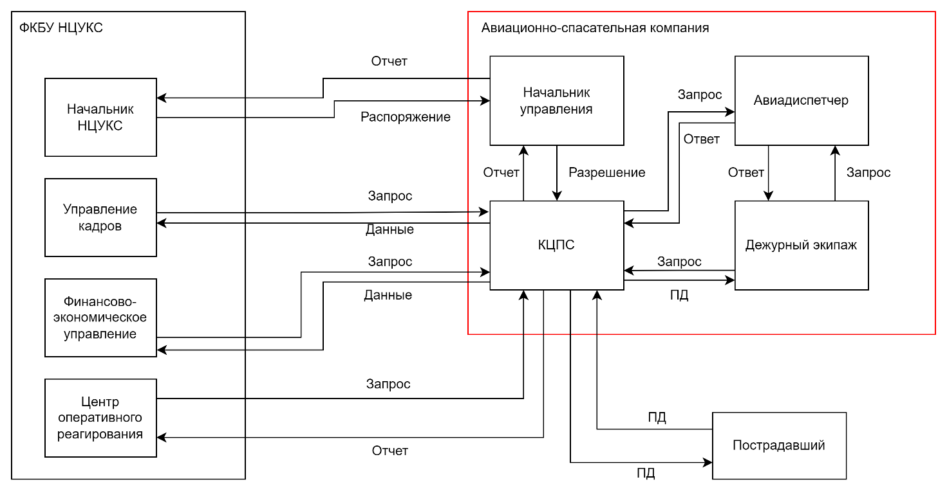

Рисунок 3 — Схема информационных потоков

Для понимания того, где в рассматриваемой организации циркулирует защищаемая информация, на схеме указывается тип этой информации.

При передаче информации для оказания необходимой помощи пострадавший предоставляет несколько видов **конфиденциальной информации**, такие как:

* Отчетность координационного центра поиска и спасания (далее КЦПС) начальнику управления и центру оперативного реагирования о проведении операций по спасению пострадавших.
* Отчетность начальника управления о деятельности компании за отчетный период, предоставляемый начальнику НЦУКС.
* **Персональные данные** собственников и учредителей компании, включая их ФИО, адреса, номера телефонов и электронных почт.
* **Персональные данные** сотрудников компании, такие как ФИО, адреса, номера телефонов и электронных почт.
* **Персональные данные** пострадавших в чрезвычайных ситуациях, такие как ФИО, контактный номер, адрес.
* Информация об условиях, в которых будет проводиться операция спасения.
* Сведения о категории и характере пострадавших, а также о наличии возможности выживания и спасения.
* Список контактных лиц и организаций, связанных с проведением операции спасения.

К **персональным данным** юридического лица относятся:

* Уставные документы компании, включая учредительный договор и свидетельство о регистрации.
* Свидетельства о регистрации юридического лица.
* Данные о собственниках и учредителях компании, включая их паспортные данные.
* Данные о руководителях компании, включая их ФИО, адреса, номера телефонов и электронных почт.
* Информация о счетах и кредитах компании в банке.

**Сведения об условиях эксплуатации.**

1. только сотрудники ФГБУ "АСК МЧС России" могут использовать АИС;
2. доступ к данным осуществляется только после верификации пользователей.
3. **Требования к автоматизированной системе.**
   * + 1. **Требования к структуре АС в целом.**
          1. **Требования к функционированию системы:**

Создаваемая АИС должна функционировать непрерывно, круглосуточно. При плановых или аварийных перерывах в работе информация должна сохраняться в памяти серверных устройств. Все устройства получают информацию с единого сервера.

Также АИС должна обеспечивать скорость и эффективность в обработке данных и запросов пользователей, должна быть гибкой, адаптивной и с возможностью интеграции в с другими системами МЧС, такими как: системы охраны и безопасности, системы коммуникации и др.

Основным процессом, автоматизируемым разрабатываемой системой, является процесс оказания помощи пострадавшему сотрудником АСК МЧС России.

Модель функционирования процесса оказания помощи пострадавшему сотрудником АСК МЧС России» с использованием стандарта функционального моделирования IDEF0 представлена на рисунке 4:

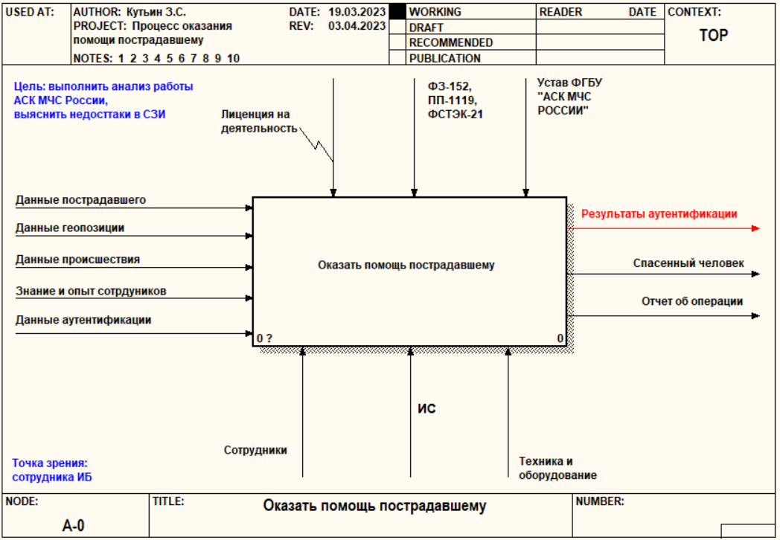

Рисунок 4 — Контекстная диаграмма верхнего уровня A-0 модели процесса оказания помощи пострадавшему

Контекст моделирования:

* субъект – это ФГБУ "АСК МЧС России", а именно процессы, происходящие внутри нее;
* цель моделирования – выполнить анализ работы АСК МЧС России, выяснить недостатки в СЗИ (модель AS-IS);
* точка зрения – с позиции сотрудника службы безопасности организации.

Необходимыми исходными данными для осуществления деятельности по оказанию помощи пострадавшему являются (*входные стрелки слева*):

* данные пострадавшего;
* данные о геопозиции;
* данные происшествия;
* данные аутентификации;
* знание и опыт сотрудников.

Результаты деятельности по оказанию помощи пострадавшему следующие (*выходные стрелки справа*):

* результаты аутентификации;
* отчет о проведенной операции;
* спасенный человек.

Управляющие механизмы (стрелки сверху):

* лицензия на деятельность;
* Документы по защите информации (ФЗ-152, Постановление правительства ПП № 1119, Приказ ФСТЭК № 21);
* Устав ФБГУ «АСК МЧС России».

Исполнительные механизмы (стрелки снизу):

* сотрудники ФБГУ «АСК МЧС России»;
* информационная система;
* техника и оборудование.

Диаграмма декомпозиции контекстной диаграммы модели процесса оказания помощи пострадавшему сотрудником АСК МЧС России (диаграмма уровня А0) представлена на рисунке 5:

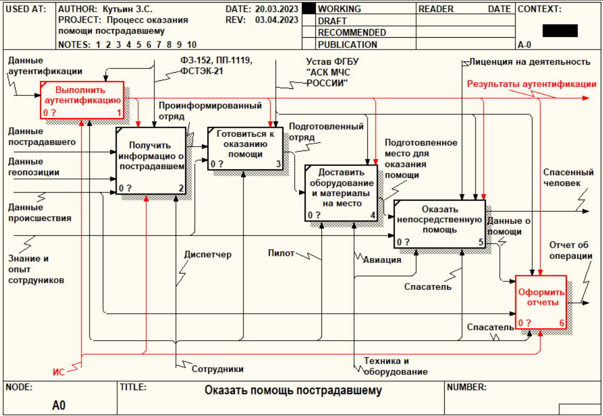

Рисунок 5 — Контекстная диаграмма уровня А0

Таблица 1. Описание процессов диаграммы уровня А0.

|  |  |
| --- | --- |
| **Процесс** | **Описание процесса** |
| Выполнить аутентификацию | Данный процесс включает в себя аутентификацию пользователя при входе в информационную систему. |
| Получить информацию о пострадавшем | Данный процесс включает в себя предоставление всей информации о пострадавшем (состояние, контактные данные) спасательному отряду. |

Продолжение таблицы 1

|  |  |
| --- | --- |
| **Процесс** | **Описание процесса** |
| Готовиться к оказанию помощи | Данный процесс описывает подготовку к спасательной операции отрядом. |
| Доставить оборудование и материалы на место | Данный процесс включает в себя доставку сотрудников вместе со всем необходимым оборудованием к месту происшествия. |
| Оказать непосредственную помощь | Данный процесс описывает конкретную, непосредственную помощь, которая будет оказана пострадавшему. |
| Оформить отчет | Данный процесс предполагает формирование отчета о проведенной спасательной операции. |

Для более детального рассмотрения работы блоков диаграммы А0 выполним декомпозицию функционального блока «Оформить отчет».

Диаграмма декомпозиции блока оформлении отчета (диаграмма уровня А6) представлена на рисунке 6:

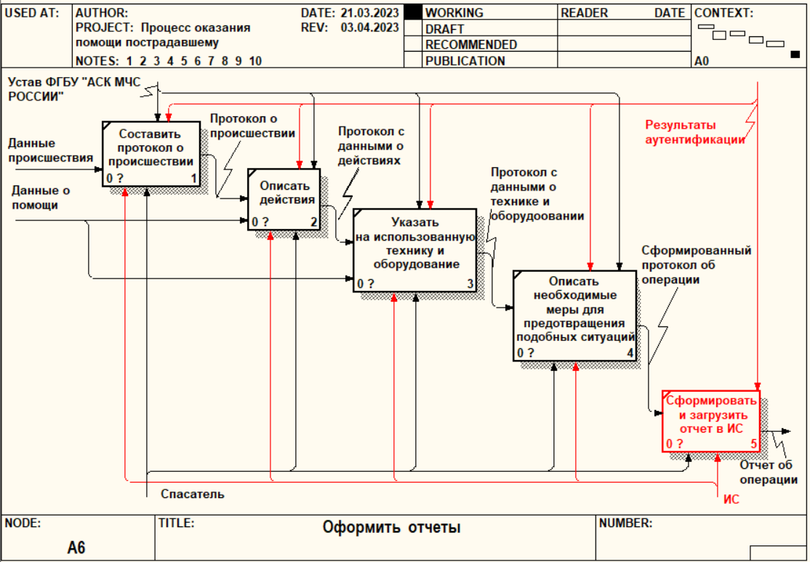

Рисунок 6 — Контекстная диаграмма уровня A6 блока рассмотрения заявки и принятия решения

Таблица 2. Описание процессов блока рассмотрения заявки и принятия решения.

|  |  |
| --- | --- |
| **Процесс** | **Описание процесса** |
| Составить протокол о происшествии | Данные процесс представляет составление сотрудником спасательного отряда протокола о происшествии (события, место и др.). |
| Описать действия | Данный процесс предполагает дополнение протокола о происшествии информацией о совершенных действиях по оказанию помощи. |

Продолжение таблицы 2

|  |  |
| --- | --- |
| **Процесс** | **Описание процесса** |
| Указать на использованную технику и оборудование | Данный процесс предполагает дополнение протокола о происшествии информацией об использованной техники и оборудовании. |
| Описать необходимые меры для предотвращения подобных ситуаций | Данный процесс предполагает дополнение протокола о происшествии информацией о мерах, которые могут в будущем предотвратить подобные ситуации. |
| Сформировать и загрузить отчет в ИС | Данный процесс описывает формирование отчета о проведенной операции на основе полностью сформированного протокола о происшествии и загрузки его в АИС. |

* + - * 1. **Требования к численности и квалификации персонала:**

Обслуживающий персонал должен состоять из администраторов АИС – лиц, ответственных за функционирование АИС в установленном штатном режиме.

Проектные решения по созданию АИС должны содержать (при необходимости) рекомендации к изменению численности, квалификации и функциям персонала, предложения по обучению обслуживающего персонала создаваемой АИС с учетом существующей организационно-штатной структуры Заказчика и разграничения ролей по реализации политики безопасности и обслуживанию технических средств АИС.

Обслуживающий персонал АИС должен осуществлять обслуживание и эксплуатацию АИС по рабочим дням в рабочее время с возможностью выхода в нерабочее время для проведения сервисного обслуживания или восстановления работоспособности АИС.

* + - * 1. **Требования к надежности:**

Проектирование АИС должно производиться с учетом возможности восстановления и обслуживания.

АИС должна быть рассчитана на длительное функционирование, а также иметь возможность дальнейшей доработки и новых обновлений.

В системе должно быть предусмотрено резервирование технических и контрольных средств.

АИС должна обладать возможностью резервного копирования данных.

По ГОСТ Р 27.003-2011 Надежность в технике (ССНТ). Управление надежностью. Руководство по заданию технических требований к надежности.

* + - * 1. **Требования безопасности:**

Электрическое оборудование АИС должно иметь защитное заземление в соответствии с требованиями ГОСТ Р 50571.22-2000.

Система электропитания должна обеспечивать защитное отключение при перегрузках и коротких замыканиях в цепях нагрузки, а также аварийное ручное отключение.

Общие требования пожарной безопасности должны соответствовать нормам на бытовое электрооборудование. В случае возгорания не должно выделяться ядовитых газов и дымов. После снятия электропитания должно быть допустимо применение любых средств пожаротушения.

Факторы, оказывающие вредные воздействия на здоровье со стороны всех элементов системы не должны превышать действующих норм.

При вводе в действие оборудования АИС с учетом требований стандартов безопасности труда должна быть обеспечена безопасность при монтаже, наладке, эксплуатации, обслуживании и ремонте оборудования АИС, включая защиту от воздействий электрического тока, электромагнитных полей, акустических шумов.

Размещение оборудования АИС на штатных местах должно обеспечивать его безопасное обслуживание и эксплуатацию.

* + - * 1. **Требования к эргономике и технической эстетике:**

Взаимодействие пользователей с программой происходит при использовании персональных компьютеров.

Интерфейс должен быть интуитивно понятным, обеспечивать быструю работу с системой не должен быть перегружен графическими элементами.

Интерфейс должен включать в себя систему навигации для максимально быстрого и оперативного использования.

Программно-аппаратные компоненты, внедряемые при создании АИС, не должны существенно нарушать удобство работы эксплуатирующего персонала.

* + - * 1. **Требования к эксплуатации, техническому обслуживанию, ремонту и хранению компонентов системы:**

Для нормальной эксплуатации разрабатываемой системы должно быть обеспечено бесперебойное питание ПЭВМ. При эксплуатации система должна быть обеспечена соответствующая стандартам хранения носителей и эксплуатации ПЭВМ температура и влажность воздуха.

Периодическое техническое обслуживание используемых ТС должно проводиться по требованию. На основании результатов тестирования технических средств, должны проводиться анализ причин возникновения обнаруженных дефектов и приниматься меры по их ликвидации.

Восстановление работоспособности технических средств должно проводиться в соответствии с инструкциями разработчика и поставщика ТС и документами по восстановлению работоспособности ТС и завершаться проведением их тестирования.

Размещение помещений и их оборудование должны исключать возможность бесконтрольного проникновения в них посторонних лиц и обеспечивать сохранность находящихся в этих помещениях конфиденциальных документов и технических средств.

Размещение оборудования, технических средств должно соответствовать требованиям техникой безопасности, санитарным нормам и требованиям пожарной безопасности.

Все пользователи системы должны соблюдать правила эксплуатации электронной вычислительной техники. Квалификация персонала и его подготовка должны соответствовать технической документации.

Климатические условия эксплуатации компонентов АИС должны соответствовать требованиям эксплуатационной документации производителей СЗИ.

Эксплуатация программно-технических средств должна предусматривать следующие виды технического обслуживания:

* оперативное обслуживание;
* профилактические работы.

Оперативное обслуживание должно предусматривать ежедневный контроль функционирования аппаратно-технических средств, целостности информационных ресурсов. Оперативное обслуживание не должно нарушать выполнения функций АИС в целом.

Профилактические работы должны включать в себя периодическую проверку и обслуживание технических средств АИС, для которых такое обслуживание и процедуры предусмотрены эксплуатационной документацией.

* + - * 1. **Требования по сохранности информации при авариях:**

Сохранность информации при авариях должна быть обеспечена АИС за счёт резервного копирования обрабатываемой информации.

При авариях АИС должна быть обеспечена сохранность следующей информации:

* о собранных событиях информационной безопасности;
* о настройках компонентов АИС.

Для обеспечения сохранности информации при авариях разрабатываемый технический проект на создание АИС должен предусматривать средства восстановления, а также мероприятия по ведению копий программных средств, их периодическому обновлению и контролю работоспособности.

* + - * 1. **Требования к защите от влияния внешних воздействий:**

Требования по стойкости, устойчивости и прочности к внешним воздействиям (среде применения) для компонентов СЗИ ИСПДн не предъявляются.

* + - * 1. **Требования к патентной чистоте:**

Технические решения по созданию АИС должны отвечать требованиям действующего российского законодательства об авторском праве и смежных правах по патентной чистоте.

Разрабатываемая информационная система не должна подразумевать установку дополнительных программных средств за отдельную плату, кроме программного обеспечения, указанного в разделе «Требования к программному обеспечению». Созданная информационная система является собственностью заказчика.

* + - * 1. **Требования по стандартизации и унификации:**

Должна обеспечиваться совместимость технических средств и программного обеспечения АИС с комплексом технических средств.

Экранные формы должны проектироваться с учетом требований унификации:

1. Все экранные формы пользовательского интерфейса должны быть выполнены в едином графическом дизайне, с одинаковым расположением основных элементов управления.
2. Для обозначения сходных операций должны использоваться сходные графические значки, кнопки и другие управляющие элементы.
3. Термины, используемые для обозначения типовых операций, а также последовательности действий пользователя при их выполнении, должны быть унифицированы.

По ГОСТ 6.10.1-88: Унифицированные системы документации. Основные положения.

При создании АИС должны использоваться унифицированные, однотипные компоненты в целях снижения расходов на обслуживание и ремонт, обеспечения удобства эксплуатации.

* + - 1. **Требования к функциям (задачам), выполняемым АС:**

АИС должна обеспечивать автоматизированное выполнение следующих процессов:

* + - 1. ведение учёта данных о пострадавших, сотрудниках и технике;
      2. сбор информации о чрезвычайных ситуациях и пострадавших;
      3. анализ и распространение информации;
      4. создание отчетов о проведенных спасательных операциях.
      5. **Требования к видам обеспечения АС.**

**Требования к информационному обеспечению системы:**

Состав, структура и способы организации данных в системе должны быть определены на этапе технического проектирования.

Уровень хранения данных в системе должен быть построен на основе современных реляционных или объектно-реляционных СУБД.

Для обеспечения целостности данных должны использоваться встроенные механизмы СУБД.

Средства СУБД, а также средства используемых операционных систем должны обеспечивать документирование и протоколирование обрабатываемой в системе информации.

Структура базы данных должна поддерживать кодирование хранимой и обрабатываемой информации в соответствии с общероссийскими классификаторами (там, где они применимы).

Доступ к данным должен быть предоставлен только авторизованным пользователям с учетом их служебных полномочий, а также с учетом категории запрашиваемой информации.

Структура базы данных должна быть организована рациональным способом, исключающим единовременную полную выгрузку информации, содержащейся в базе данных системы.

Технические средства, обеспечивающие хранение информации, должны использовать современные технологии, позволяющие обеспечить повышенную надежность хранения данных и оперативную замену оборудования.

В состав системы должна входить специализированная подсистема резервного копирования и восстановления данных.

**Требования к лингвистическому обеспечению системы:**

Все программное обеспечение системы для организации взаимодействия с пользователем должно использовать русский язык.

**Требования к организационному обеспечению:**

Организационное обеспечение системы должно быть достаточным для эффективного выполнения персоналом возложенных на него обязанностей при осуществлении автоматизированных и связанных с ними неавтоматизированных функций системы.

Заказчиком должны быть определены должностные лица, ответственные за:

1. Обработку информации ИС.
2. Администрирование ИС.
3. Обеспечение безопасности информации ИС.
4. Управление работой персонала по обслуживанию ИС.

К работе с системой должны допускаться сотрудники, имеющие навыки работы на персональном компьютере, ознакомленные с правилами эксплуатации и прошедшие обучение.

* + - 1. **общие технические требования к АС:**

В состав комплекса должны входить следующие технические средства:

1. сервер общий;
2. АРМ каждого пользователя АИС в виде персонального компьютера;
3. оргтехника (принтеры, сканеры).

**Требования к программному обеспечению системы**:

1. Максимум удобств пользователя.
2. Наглядное представление данных, возможность редактирования.
3. Быстрота ознакомления с работой, легкость осваивания.
4. Адаптируемость ПО – приспособляемость к функционированию в различных условиях.
5. Гибкость – возможность легко вводить изменения, дополнения и исправления в ПО.
6. Мобильность – переносимость на различные вычислительные платформы и операционные среды.
7. Масштабируемость, расширяемость и модифицируемость.
8. Эффективность работы.

**Характеристики серверного оборудования:**

1. Процессор – Intel Core i5 (Devil's Canyon, кол-во ядер 4, 3500 MHz, 8Mb, S1156);
2. Оперативная память - 2 x 8 Гб DDR3 1600MHz ECC REG;
3. RAID Контроллер – Intel Matrix Storage (Support Software RAID 0,1,5,10);
4. Жесткий диск - 2 x 700 Гб (SATA III, 10000 об./мин, 64Мб);
5. Сетевая карта - 2х10/100/1000 Мбит/с;
6. Операционная система – Windows Server 2019.

**Требования к техническим характеристикам ПК пользователей системы:**

1. Процессор – Intel Core i5 2.2 ГГерц;
2. Объем оперативной памяти – 8 Гбайт;
3. Дисковое пространство – 100 Гбайт;
4. Сетевой адаптер – 150 Мбайт.

Требования к ремонтным, профилактическим работам, техническому обслуживанию технических средств должны соответствовать  
ГОСТ 12.3.019-80.

1. **Состав и содержание работ по созданию автоматизированной системы:**

Работы по созданию системы АИС должны выполняться согласно календарному плану, являющемуся дополнением к договору №1/23-45-67 от 15.03.2023 года между заказчиком и исполнителем, и включают в себя следующие этапы:

Таблица 3 – Этапы работ.

|  |  |  |
| --- | --- | --- |
|  | **Содержание работ** | **Результаты работ** |
| 1 | Проектирование решений, определение назначения, принципов действия частей и системы в целом. | Общее описание системы. |
| 2 | Определение предметов, объектов для организации системы, разработка и оформление документации на поставку комплектующих. | Ведомость покупаемых изделий (частей системы). |
| 3 | Графическое изображение различных документов, частей и элементов системы, а также условное обозначение связей между ними. | Функциональные схемы системы в целом и отдельных подсистем. |

Продолжение таблицы 3

|  |  |  |
| --- | --- | --- |
| 4 | Оформление необходимой документации для установки ИС на предприятии. | Установленное оборудование с отлаженной системой |
| 5 | Разработка и оформление документации с изложением состава действий и правил их выполнения пользователями. | Руководство для пользователей. |
| 6 | Оформление необходимой гарантийной, сервисной и страховой документации. | Установка гарантийных сроков, а также технической поддержки продукции. |
| 7 | Нормативный документ, в котором регламентируется последовательность операций процесса системы, описание методов и приемов. | Технологическая инструкция. |
| 8 | Правила подготовки данных, порядок и средства заполнения базы данных, процедуры изменения и контроля базы данных, порядок и средства восстановления базы данных. | Инструкция по формированию и ведению базы данных. |

1. **Порядок контроля и приемки автоматизированной системы:**

Приём системы осуществляется комиссией в составе представителей заказчика, а также исполнителя.

Сдача-приёмка работ должна производиться поэтапно, в соответствии с календарным планом, являющимся дополнением к договору между заказчиком и исполнителем.

По окончании каждого этапа исполнитель должен предоставить заказчику указанные результаты работ. При завершении каждого этапа исполнитель и заказчик должны подписывать акт сдачи-приемки.

Система передается в виде функционирующего комплекса программных и вычислительных средств для автоматизации деятельности сотрудников АСК.

Конечный срок сдачи работ 1 января 2024г.

Совместно с предъявлением системы производится сдача разработанного исполнителем комплекта документации.

1. **Требования к составу и содержанию работ по подготовке объекта автоматизации к вводу автоматизированной системы в действие:**

Для создания условий функционирования информационного модуля управления АИС, при которых гарантируется соответствие создаваемой системы требованиям, содержащимся в настоящем техническом задании, и возможность эффективного её использования, в организации заказчика должен быть проведен комплекс мероприятий:

1. Технические мероприятия.
2. Организационные мероприятия.
3. Изменения в информационном обеспечении.

К работе с системой должны допускаться сотрудники, имеющие навыки работы на персональном компьютере, ознакомленные с правилами эксплуатации и прошедшие обучение

1. **Требования к документированию.**

Таблица 4 – Требования к документированию.

|  |  |
| --- | --- |
| **Этап** | **Документы** |
| **Разработка технического проекта.** | Ведомость технического проекта, пояснительная записка к техническому проекту, схема функциональной системы. |
| **Разработка рабочей документации, адаптация программ.** | Ведомость эксплуатационных документов, паспорт, общее описание системы, технологическая инструкция, руководство пользователя, описание технологического процесса обработки данных, инструкция по формированию и ведению базы данных, состав выходных данных, каталог базы данных, программа и методика испытаний, спецификация, описание программ, текст программ. |
| **Ввод в действие.** | Акт приёмки в опытную эксплуатацию, протокол испытаний, акт приемки системы в промышленную эксплуатацию, акт завершения работ. |

1. **Источники разработки.**

Настоящее Техническое Задание разработано на основе следующих документов и информационных материалов:

* ГОСТ 34.003-90 «Информационная технология. Комплекс стандартов на автоматизированные системы. Автоматизированные системы. Термины и определения».
* ГОСТ 34.201-89 «Информационная технология. Комплекс стандартов на автоматизированные системы. Виды, комплектность и обозначение документов при создании автоматизированных систем».
* ГОСТ 34.601-90 «Информационная технология. Комплекс стандартов на автоматизированные системы. Автоматизированные системы. Стадии создания».
* ГОСТ 34.602-89 «Информационная технология. Комплекс стандартов на автоматизированные системы. Техническое задание на создание автоматизированной системы».
* ГОСТ 34.603-92 «Информационная технология. Виды испытаний автоматизированных систем».
* ГОСТ 19.201-78 «Единая система программной документации. Техническое задание. Требования к содержанию и оформлению».
* ГОСТ 19.106-78 «Единая система программной документации. Требования к программным документам, выполненным печатным способом».
* ГОСТ 24.701-86 «Надежность автоматизированных систем управления».
* ГОСТ 12.1.004-91 «ССБТ. Пожарная безопасность. Общие требования».